Spring cache 框架支持操作同步，和事物

事物支持：

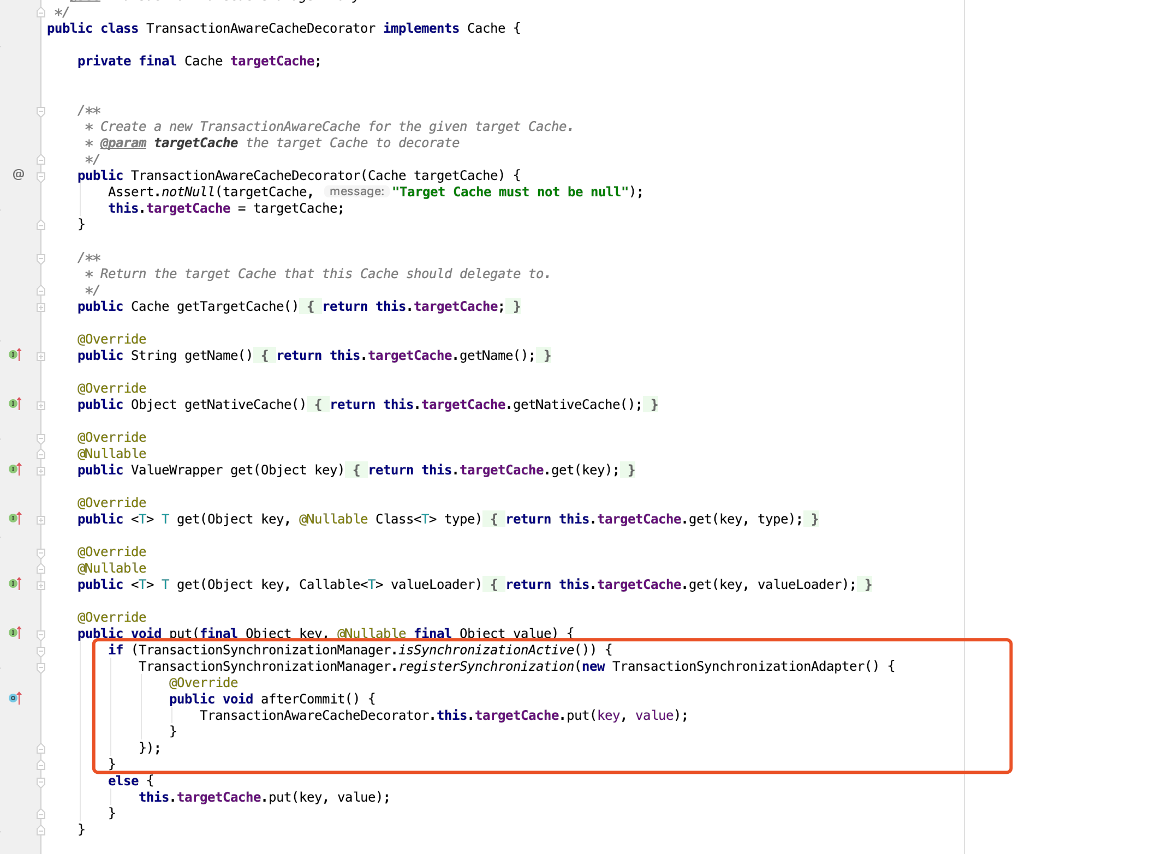

由**transactionAware 属性控制**

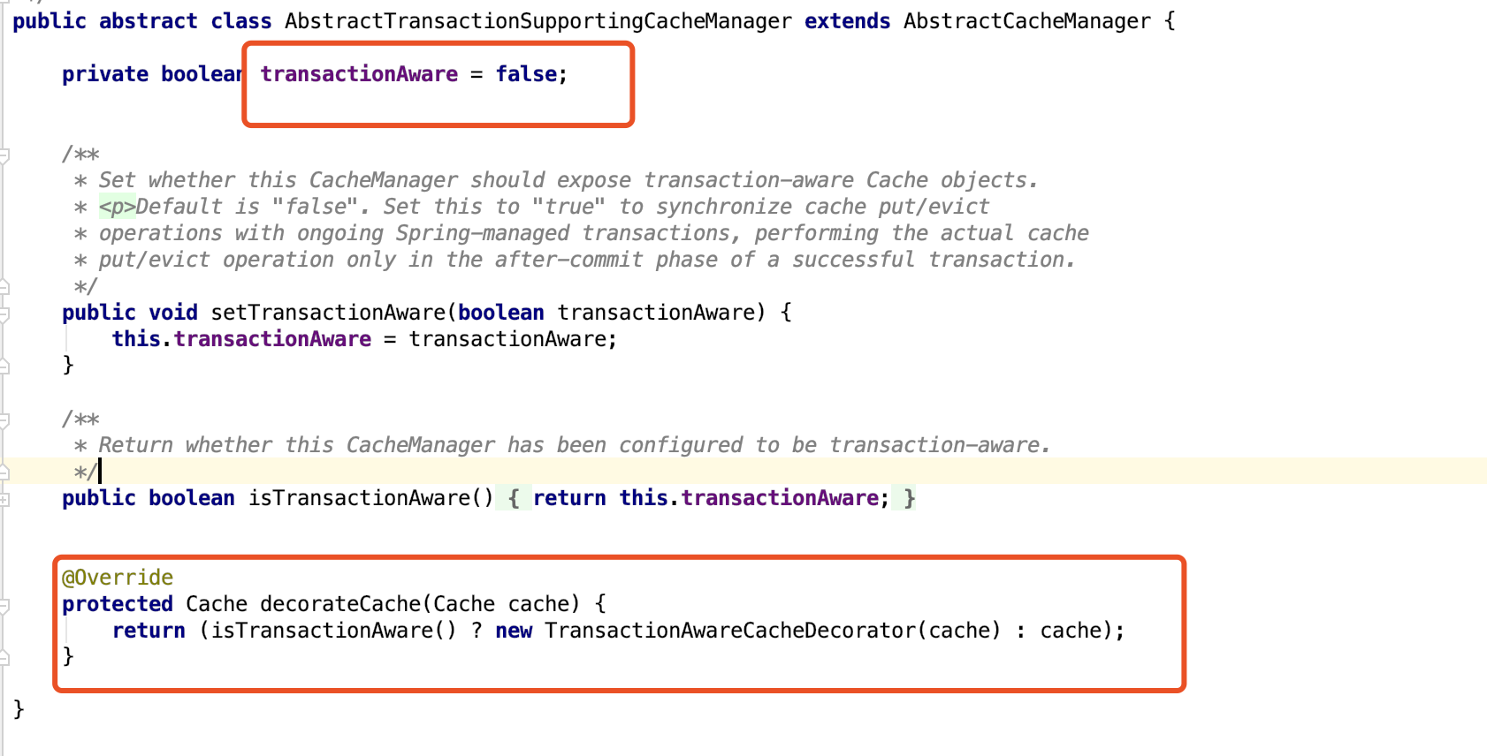

开启事物的话，则是由TransactionAwareCacheDecorator包装了原cache。在TransactionAwareCacheDecorator中进行事物的操作，代码如下：

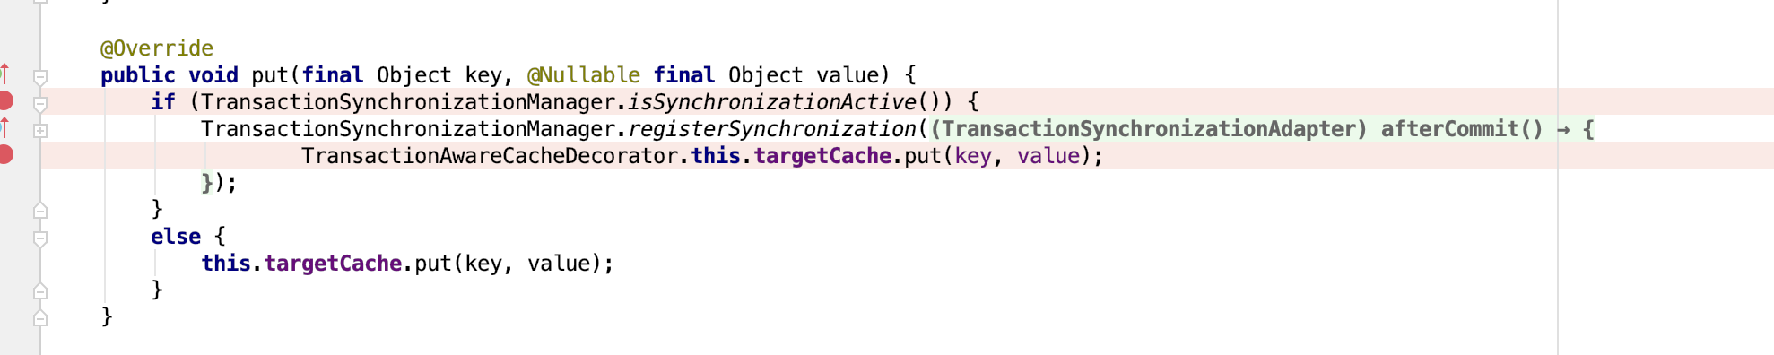

有一点必须注意：开启缓存 如果想要支持事物，缓存必须比事物后加载，这就是设置order，缓存的大于事物的order，这个order会用于后续advisors的排序，所以要想支持事物，缓存的调用链必须在事物的调用链中，否则事物都结束了，即使缓存开启了事物支持，也是无效的

同步就是当多个线程调用一个方法时，在对缓存操作时同时只有一个线程进行操作，

代码如下：  
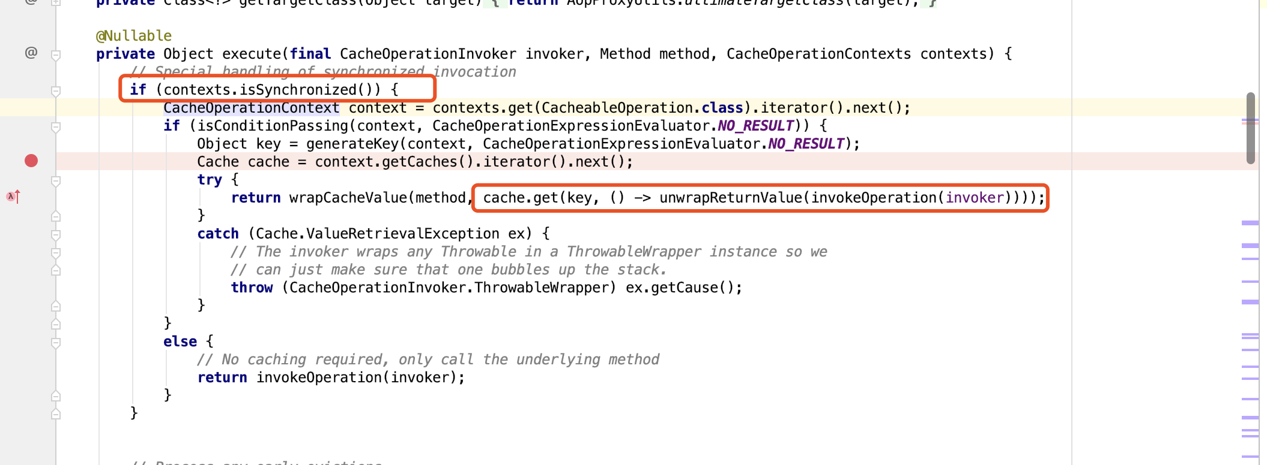

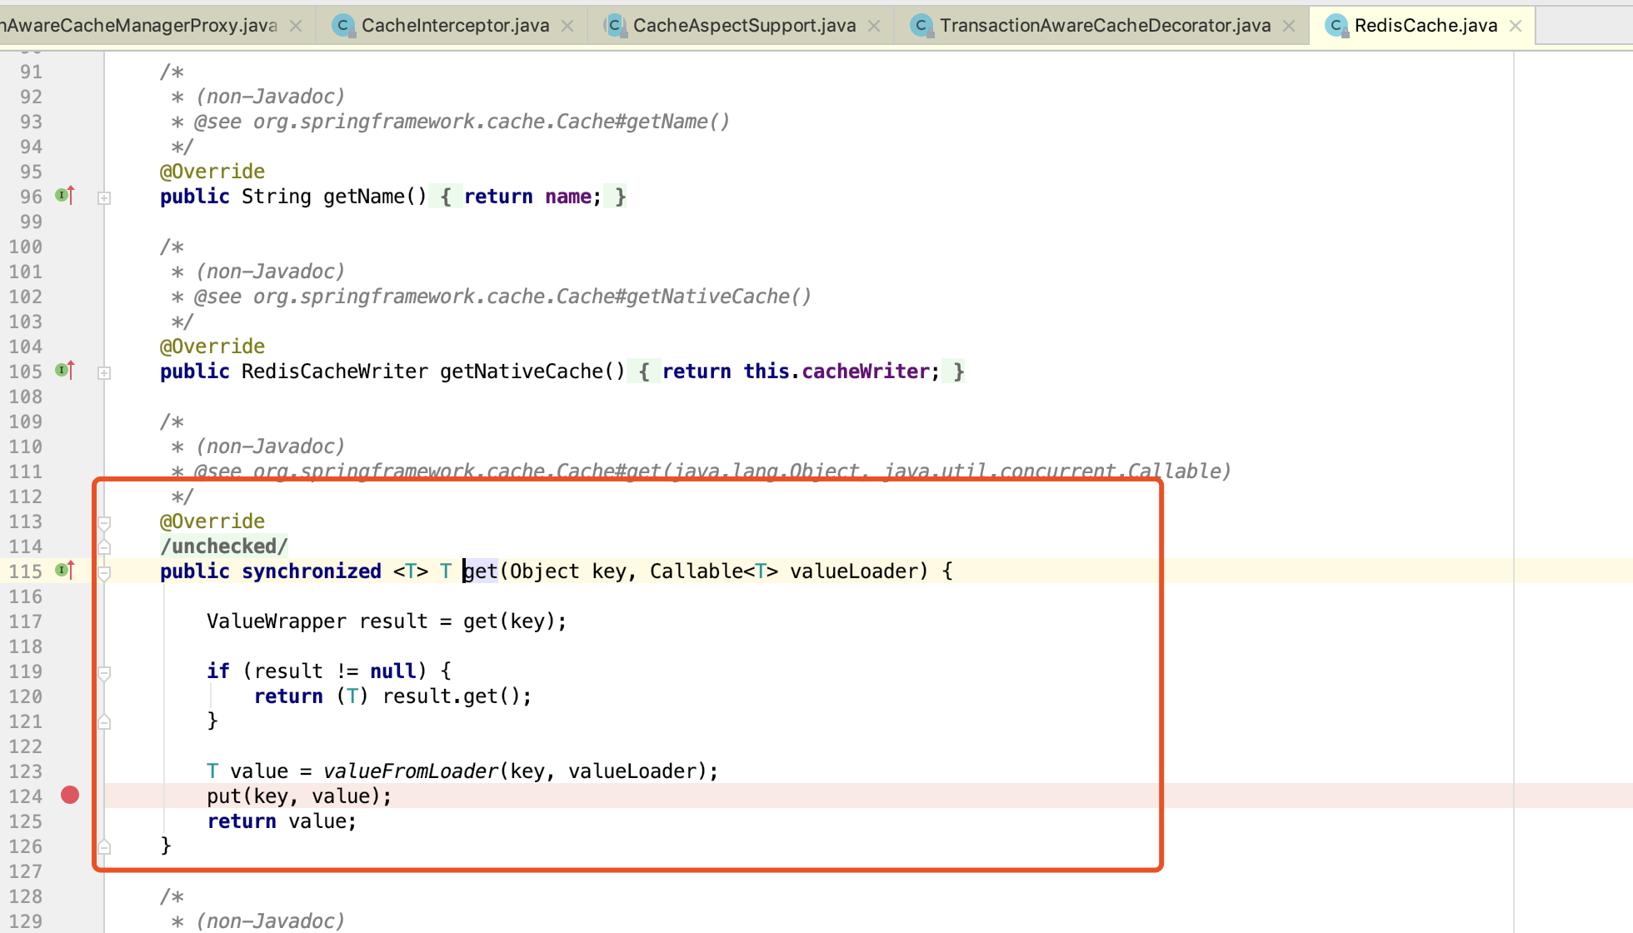

就是使用Java的**synchronized**进行同步，如果存在分布式的话，就不行了，只能同步单个服务器的线程

有一点必须注意：开启同步的话，事物就失效了，因为put方法就没有走TransactionAwareCacheDecorator的put方法，最终是调到RedisCache的put方法上

后续：当我们自己实现CacheManager接口时，如果也想要支持事物，我们可以直接继承TransactionAwareCacheManagerProxy，例如三方redisson 有自己实现CacheManager接口，RedissonSpringCacheManager，但不支持事物，我也可以写一个类实现这两个类，让RedissonSpringCacheManager支持事物